Antrag
ZU TAGESORDNUNGSPUNKT NR:
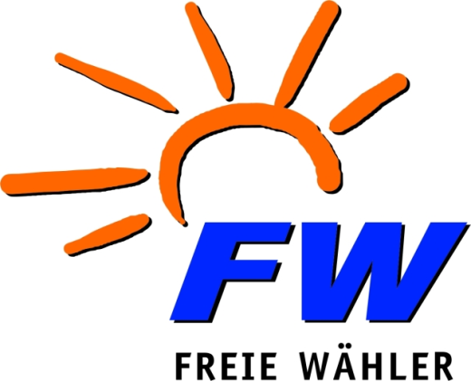 |  | Datum:  Antragsteller:  Verfasser/in: | 09.09.2019  FREIE WÄHLER Rödermark  Jürgen Breslein  Siegfried Kupczok
Antrag der Freien Wähler:
Straßenzustandskataster

Beratungsfolge:
Datum | Gremium
25.09.2019 Ausschuss für Bau, Umwelt, Stadtentwicklung und Energie
15.10.2019 Stadtverordnetenversammlung

Sachverhalt/Begründung:

Es ist unstreitig, dass die Straßen in Rödermark in einem teilweise schlechten Zustand sind. Anfragen der Freien Wähler zu diesem Komplex von August und November 2017 wurden teilweise bis heute nicht beantwortet und haben lediglich bewirkt, dass Listen der vorrangig sanierungsbedürftigen Straßen ohne Prioritätsangabe und der zwischen 1989 und 2017 neu erbauten bzw. grundhaft sanierten Straßen von der Verwaltung erstellt wurden. Für sachkundige Beratungen ist es erforderlich, dass zumindest die Stadtverordneten umfassende Informationen zur Verfügung gestellt werden. Um eine sinnvolle Planung und Strukturierung von Sanierungsmaßnahmen für die kommenden Jahre zu ermöglichen, müssen diese Informationen ohnehin bei der Verwaltung vorliegen.

Beschlussvorschlag:
Der Magistrat wird beauftragt dafür Sorge zu tragen, dass den Stadtverordneten vor Einbringung des Haushaltes 2020 ein digitales Straßenzustandskataster für alle Straßen in Rödermark zur Verfügung gestellt wird
mit Zuordnung zu:
- sehr schlechter Zustand – grundhafte Sanierung bald erforderlich
- schlechter Zustand – grundhafte Sanierung in absehbarer Zeit erforderlich
- noch akzeptabler Zustand – Reparaturarbeiten erforderlich
- guter Zustand – in absehbarer Zeit keine Maßnahmen erforderlich
- sehr guter Zustand – neuwertig bzw. bereits grundhaft saniert
Zu den Gruppen 1 – 3 auch Angaben über die Zeiträume der geplanten Maßnahmen.

Abstimmungsergebnis:

Zustimmung:
Ablehnung:
Enthaltung:

